МЕЖДУНАРОДНЫЙ ЦЕНТР ЛАНДШАФТНОГО ИСКУССТВА
приглашает в новую увлекательную поездку
ЮАР – Зимбабве - Ботсвана
Цветущая Африка: буйство красок диких цветов ЮАР
Ботанический сад почти на краю Земли
Дорога садов, Атлантика, сафари и грандиозный водопад Виктория!
Кейптаун – Дорога Садов (Отсхорн-Найсна-Кару) – Херманус – Виноградники – Водопад Виктория – сафари в Ботсване
Виза не нужна!
13 - 25 сентября 2019 г.
Сентябрь в Южной Африке является началом весны, когда безжизненные просторы превращаются в настоящие цветочные луга. Если хочется увидеть яркие краски южноафриканских просторов, то стоит планировать путешествие в ЮАР именно на начало европейской осени. В этот период здесь можно увидеть широкую гамму ярких красок южноафриканской растительности, начиная от причудливых суккулентов пустыни Калахари и заканчивая красивыми весенними цветами полупустынных просторов Намакваленда. Южная Африка способна удивлять, и в этом можно убедиться, побывав здесь в сентябре или начале октября!
Великолепное цветение финбоша
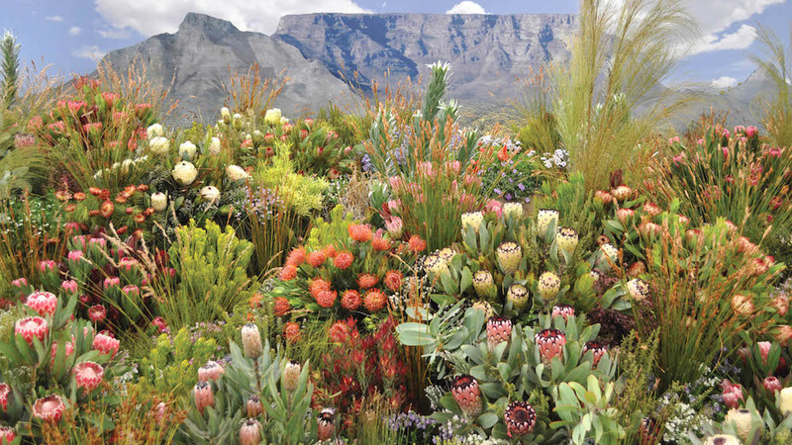
Термин «финбош» (от fynbos, реже fynbosch) закрепился во второй половине XX столетия, происходит от африкаанс и означает «небольшой кустарник» (англ. = fine bush).
Знаменит финбош тем, что на его сравнительно небольшой территории (6,6% от всей ЮАР) произрастает почти половина всех описанных видов страны. За пределами тропического леса в мире нет другого такого растительного биоразнообразия на единицу площади! Причем отдельные виды локализованы в очень узком ареале, некоторые встречаются только в пределах 1 кв. км.
Программа:
13 сентября (пятница)
Из Санкт-Петербурга:
23.55. Вылет из Санкт-Петербурга, Эмиратские авиалинии.
06.55. Прибытие в Дубаи
08.50. Вылет из Дубаи
16.30. Прибытие в Кейптаун

Из Москвы:
23.50. Вылет из Москвы, Эмиратские авиалинии.
06.05. Прибытие в Дубаи
08.50. Вылет из Дубаи
16.30. Прибытие в Кейптаун

Трансфер в отель.
Размещение в отеле.
Отдых.
Ужин самостоятельно.
Ночь в отеле на набережной Виктории и Альфреда: Radisson Red Hotel или Commodore Hotel

14 сентября (суббота)

Завтрак в отеле.

Обзорная экскурсия по Кейптауну.
Кейптаун называют «Mother City» - «Мать городов африканских», т.к. именно отсюда начинается колониальная история Южной Африки. Здесь вы узнаете интереснейшие факты о политике апартеида и познакомитесь с многонациональной Южной Африкой. Вы проедете по историческому центру города, знаменитой улице Адерли с ее многочисленными памятниками, увидите старинную крепость, первое здание построенное европейцами на юге Африки. Экскурсия включает посещение Столовой горы, куда Вы сможете подняться на фуникулере (в зависимости от погодных условий, билет на фуникулер оплачивается по факту дополнительно).
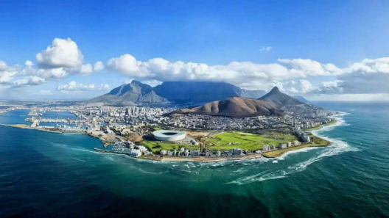
Обед (пакет обедов - оплата дополнительно).

Национальный Ботанический сад Кирстенбош известен как один из великих ботанических садов мира. Несколько садов могут сравниться с величием Кирстенбошских склонов на восточных склонах столовой горы Кейптауна. В 2013 году Национальный Ботанический сад Кирстенбош отметил свое столетие. Его площадь охватывает 528 га, из которых 36 га культивируется и остальная охраняемая территория обслуживания естественных лесов и растительности, также он имеет большое разнообразие местных птиц, животных, рептилий, лягушек и беспозвоночных. Кирстенбош находится рядом с Национальным парком столовая гора, и оба являются частью мыса Флористической области, которая была объявлена ЮНЕСКО Всемирного наследия в 2004 году.
Возвращение в отель.
Ужин самостоятельно.

Ночь в отеле на набережной Виктории и Альфреда: Radisson Red Hotel или Commodore Hotel

15 сентября (воскресенье)
Завтрак в отеле.
Экскурсия на Мыс Доброй Надежды, целый день с русским гидом.
На Капском полуострове находится заповедник Доброй Надежды. Проехав чуть больше 50 километров, Вы попадаете на самую южную оконечность полуострова, к легендарному Мысу Кейп. С двухсотметровой высоты, стоя у старинного маяка, можно разглядеть, как сходятся на горизонте воды Индийского и Атлантического океанов.
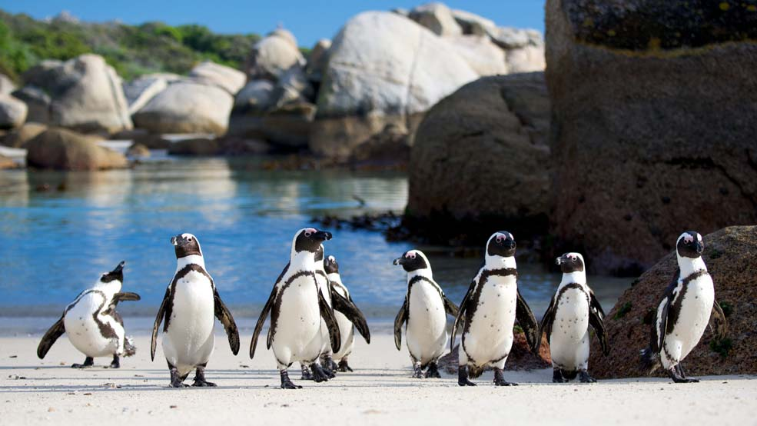
Обед в ресторане Two Oceans с видом на океан (пакет обедов - оплата дополнительно).
Основные достопримечательности: круиз к острову морских котиков в местечке Хаут Бей, колония пингвинов в Саймонс Тауне, заповедника Мыс Доброй Надежды.
17.00. Возвращение в отель. Отдых.
Ужин самостоятельно.

Ночь в отеле на набережной Виктории и Альфреда: Radisson Red Hotel или Commodore Hotel

16 сентября (понедельник)
Завтрак в отеле.
Выписка из отеля.
Садовый маршрут -
это маршрут от Кейптауна до Порта Элизабет, вдоль побережья по полосе цветения. В нашей программе включены в Аутсхорне, Найсне и Херманусе ( Мыс Игольный уникальная экосистема), где мы ночуем , и по дороге смотрим все чем знаменит этот маршрут.
Здесь произрастает уникальная растительность, напоминающая растения рода вересковых и известная как финбош («прекрасный куст»). Регион получил особый статус и фигурирует во многих путеводителях как самое маленькое из шести «флористических королевств» мира.
Это место славится не только протеей (цветком, который считается символом ЮАР) и вересковыми полями, но ещё и распространённой в этой стране Африке красной орхидеей, нередко именуемой «гордостью Столовой горы».
Протея артишоковая или протея артишоковидная (лат. Protea cynaroides) — цветковое растение рода Протея. Это вид выделяется самым большим «цветком» среди рода протей. Этот вид также известен под названием протея гигантская, протея царская, протея королевская, медовый горшок или королевский сахарный куст. Вид широко распространен в юго-западной и южной частях ЮАР в регионах финбоса.
Выезд в Ботанически Сад Кару (+-110 км)– по настоящему уникальное место, больше нигде в Африке нет такой богатой коллекции сукулентов, в том числе эндемиков южного полушария. (около 110 км.)
Путешествие в Аутсхорн, (+-300 км) “страусиную столицу мира”, по живописным местам Малого Кару через город Робертсон, один из центров виноделия.
Обед. (пакет обедов - оплата дополнительно).
Прибытие и размещение в отеле. Отдых.
Ужин самостоятельно.
Ночь в отеле.
17 сентября (вторник)
Завтрак в отеле.
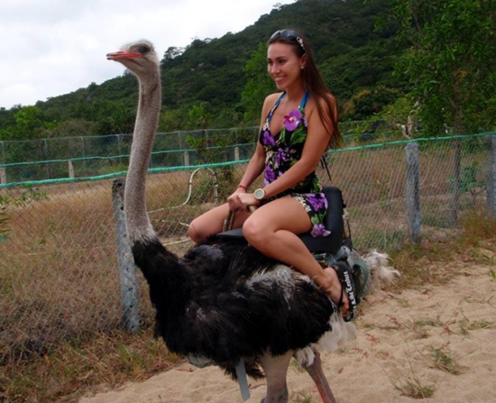
Посещение страусиной фермы.
Экзотические приключения, гонки на страусах и возможность приобрести редкие сувениры из страусовых яиц.
Ланч на ферме (пакет обедов - оплата дополнительно).
Стаусиные стэйки, стаусиные яйца и другие экзотические блюда с местным вином).
Посещение знаменитых пещер Кэнго, признанных самыми красивыми сталлактитовыми пещерами мира.
Пещеры Канго представляют собой комплекс гротов, состоящий из трёх участков, общая длина которых превышает четыре километра. Пещеры поражают своей древностью: ведь их возраст насчитывает двадцать миллионов лет.
Пещеры Канго имеют множество очень узких проходов, преодолеть которые - задача не из лёгких.
Переезд в Найсну (+-160 км), популярный морской курорт и устричный центр страны. Прогулка по Найснe, посещение блошиного рынка африканских поделок и сувенирных лавок
Найсна – симпатичный городок, знаменитый своими устрицами и самой высокой в мире тарзанкой.
В устричном ресторане выращиваются устрицы. И ценник разный – на искусственно выращенные). Морское путешествие на пароме в лагуне Найсна.
Ужин самостоятельно. Советуем отведать устриц на ужин!
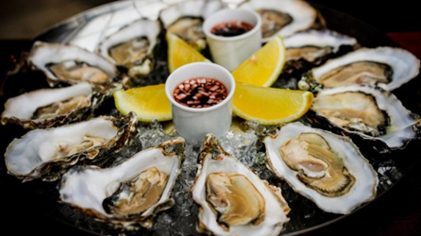
Ночь в отеле Hunters Country House
18 сентября (среда)
Завтрак в отеле.
Поездка во всемирно известный Национальный Парк Тситсикамма.
Прогулка в тропическом лесу. Для желающих предлагаются доп. экскурсии.
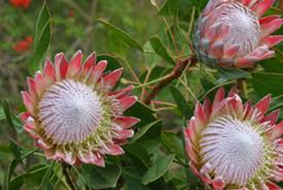
Всемирно известный Национальный Парк Тsitsikamma представляет собой огромный лесной массив уникальных тропических растений, который также включает и реки, обрывистые ущелья, океанское побережье и морскую полосу шириной 5 км. Парк Тситсикамма является самым крупным центром приключенческого туризма страны.
Обед (пакет обедов - оплата дополнительно).
Возвращение в отель. Отдых или дополнительные активити на выбор:
- каноэ
- трекинги
- ныряние с акулами, купание с морскими котиками и другие.
Ужин самостоятельно.
Ночь в отеле Hunters Country House
19 сентября (четверг)
Завтрак в отеле
Посещение Ботанического сада (Garden Route Botanical Garden), который играет важную роль как в сохранении, так и в повышении осведомленности о цветочном королевстве Кейп, одном из самых богатых и одновременно наиболее угрожаемых цветочных королевств на земле.
Выезд на мыс Игольный – южный край Африканского континента (+-325 км).
Переезд в Херманус - мировую столицу китов. (+-110 км)
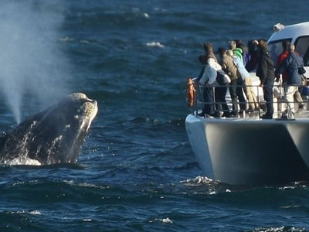
Ежегодно сюда в бухту Уокера приплывают десятки этих огромных млекопитающих для рождения своих детенышей. Это происходит в период с июля по ноябрь. Киты подходят очень близко к берегу (не доплывая всего 15-20 м), и за ними можно наблюдать со специальных смотровых площадок на прибрежных утесах. В момент, когда кит наиболее близко подходит к берегу, специальный «китовый часовой» кричит в рупор, чтобы все приготовились к этому волнующему зрелищу. Мировой Фонд Природы считает Херманус одним из 12 лучших мест в мире для наблюдения за китами: в некоторые дни в бухте можно наблюдать одновременно более 20 особей.
Обед (пакет обедов - оплата дополнительно).
Билет на круиз приобретается на месте в зависимости от погоды. Если будет качка, то можно смотреть с берега, если возьмете бинокль, то есть хорошие шансы увидеть гигантов.
По прибытию размещение в отеле.
Ужин самостоятельно.
Ночь в отеле: Mysty Waves в центре или Abalon Lodge На природе
20 сентября ( пятница)
Завтрак в отеле.
Утром круиз на китов.
Выписка из отеля.
Выезд в Стелленбош, Долина Виноградников (+-96 км).
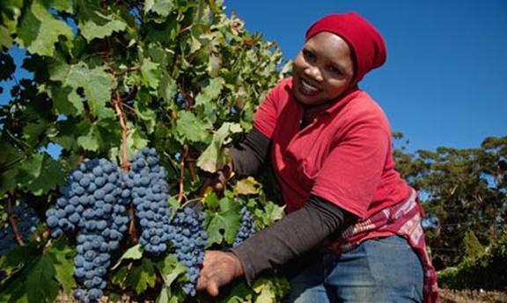
Посещение Стелленбоша, второго по старшинству после Кейптауна. Город выдержан в Капско-Голландском стиле. Вам захочется побродить по улицам и окунуться в эпоху 19-го, начало 20-го века. Множество сувенирных и антикварных магазинов встретятся на Вашем пути, непременно выпейте чашечку кофе в одном из многочисленных кафе.
Посещение усадьбы Vergelegen Estate, обед, дегустация, осмотр садов.
Основанный в 1700 году и известный во всем мире своими садами, Вергелеген является домом для многих значительных деревьев, наиболее важными из которых являются пять исторических камфорных деревьев, которые, как полагают, были посажены в 1700 году губернатором Виллемом Адрианом ван дер Стелом и объявлены национальными памятниками в 1942 году. Существует также английский дуб, который считается самым старым живым дубом в Африке старше 300 лет, в то время как королевский дуб усадьбы был посажен в 1928 году из желудя, происходящего от последнего дуба короля Альфреда во дворце Blenheim Palace в Оксфорде.
Обед (пакет обедов - оплата дополнительно).
Посещение сада скульптур Dylan Lewis Sculpture Garden, место обширных перспектив, запахов и звуков природы, со спокойными рощами, скрытыми тропинками и пышной местной растительностью
Возвращение в Кейптаун (+- 40 км). Размещение в историческом центре.
Ужин самостоятельно.

Проживание Mandela Rhodes Place. Расположен в историческом центре города.

21 сентября (суббота)
Завтрак в отеле.
Выезд в национальный парк West Coast, где вы насладитесь роскошной кратолой цветочных полей, зарослями финбоса и панорамами океана.
Всего в часе езды (120 км) от Кейптауна по трассе до Лангебана расположился Национальный парк Вест Кост. На его территории, площадью 28 000 га, нашли убежище тысячи морских птиц, прилетающих на гнездование на защищенные острова и нетронутые золотые пляжи.
Национальный парк Вест Кост был создан в 1985 году с целью сохранения лагуны Лангебан и окружающий территории, в том числе островов Салданха Бей. Территория, на которой находится парк, простирающаяся от Изерфонтейна до Лангебана, чрезвычайно богата ископаемыми. Здесь находятся солончаки и водно-болотные угодья, поля прибрежных дюн и известковые почвы.
С августа по сентябрь, во время весеннего цветения, можно посетить Postberg с его уникальным разноцветным «гобеленом» многообразных цветущих эндемиков. В парке можно увидеть более двух сотен черепах, страусов, фламинго, газелей, зебр, скорпионов, и если вам повезет, то даже змей. С августа по ноябрь на Tsaarsbank можно наблюдать за южными китами.
Обед и развлечения в ресторане Die Strandloper http://strandloper.com/ на диком пляже Лангабана, меню из 10 блюд, свежайшие морепродукты. (пакет обедов – оплата дополнительно).
Возвращение в Кейптаун. Сборы.
Ужин самостоятельно.
Ночь в отеле Mandela Rhodes Place.
22 сентября (воскресенье)
Ранний выезд из отеля.
Трансфер в аэропорт Кейптауна.
Вылет в Виктория Фолз, Зимбабве. (длительность перелета 2,5 часа).
• Виза по прилету на Водопад Виктория оформляется на месте
По прибытию в аэропорт встреча с англоязычным водителем, трансфер в лодж.
Отдых.
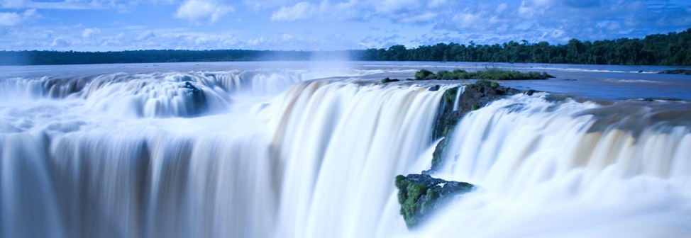
Водопад Виктория находится в Южной Африке на реке Замбези на границе Зимбабве и Замбии. Он не является самым широким и высоким в мире, но классифицируется как наиболее большой по соотношению ширины и высоты. Ширина равна 1708 метров, а высота равна 108 метрам. Это в 2 раза выше Ниагарского водопада и почти вдвое шире водопада Подкова. По высоте и ширине с африканским чудом соперничают только водопады Игуасу Бразилии и Аргентины.
Обед и ужин (входит в стоимость)
Ночь в отеле на базе полного пансиона: Victoria Falls Safari Lodge
23 сентября (понедельник)
Завтрак в отеле.
Свободный день, рекомендуем дополнительные экскурсии:
- Полет на вертолете или микро-лайте над водопадом – 150 дол.
- Экскурсия на водопад со стороны Зимбабве.
- Рыбалка на Замбези.
- Тарзанка (110 м).
- Каноэ или рафтинг.
- Остров Ливингстона и купание в ванне Дьявола.
- Прогулки со львами или сафари на слонах.
- Всевозможные адреналиновые «каталки» в ущелье водопада.
Обед и ужин входят в стоимость.
Ночь в отеле на базе полного пансиона: Victoria Falls Safari Lodge
24 сентября (вторник)
Завтрак в отеле.
Сафари на целый день в Национальный Парк Чобе, Ботсвана.
Национальный парк Чобе в Ботсване находится лишь в 01:45 мин езды от Водопада. Это одно из лучших мест во всей Южной Африке для наблюдения за дикими животными. Особенно парк известен большим населением слонов. Река Чобе протекает по парку. К берегам часто приходят различные животные на водопой: огромные стада буйволов, зебры, антилопы Гну, Импала. За их движениями следят львы, гиены, леопарды. Путешествие в Чобе включает пересечение реки Замбези в месте, где пересекаются границы четырех стран: Замбии, Зимбабве, Ботсваны и Намибии.
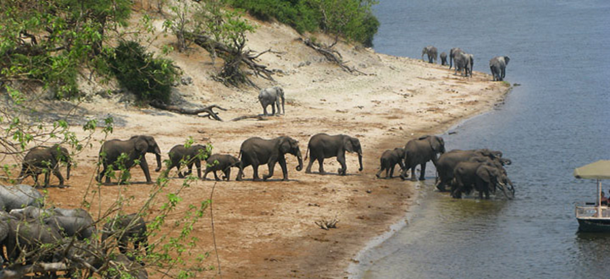
Сафари начинается с утреннего круиза по реке Чобе. Во время круиза Вам будут предложены освежительные напитки, чай, кофе, и легкие закуски. Вокруг Вы увидите множество птиц, бегемотов и больших крокодилов. Прибытие к Чобе Сафари Лодж, где Вы сойдете на берег на обед на веранде. После, на открытых джипах-вездеходах Вы совершите увлекательное путешествие по просторам дикой Африки.
Ужин входит в стоимость.
Проживание на базе полного пансиона Victoria Falls Safari Lodge
25 сентября (среда)
Завтрак в отеле.
Трансфер в аэропорт, вылет в Кейптаун.
Вылет из Кейптауна

В Санкт-Петербург:
17.05.Вылет из Кейптауна. Турецкие авиалинии.
05.05. Прибытие в Стамбул
11.00. Вылет из Стамбула
14.20. Прибытие в Санкт-Петербург

В Москву:
17.05.Вылет из Кейптауна. Турецкие авиалинии.
05.05. Прибытие в Стамбул
07.50. Вылет из Стамбула
10.40. Прибытие в Москву

Стоимость участия 3950 у.е. ( 1 у.е. = 1 USD)

В стоимость программы включено:
Проживание:
- 5 ночей проживание в Кейптауне на базе завтраков
- 1 ночь проживания в Аутсхорне на базе завтраков
- 2 ночи проживания в Найсне, на базе завтраков
- 1 ночь проживания в Херманусе , на базе завтраков
- 3 ночи проживания на водопаде Виктория на базе полного пансиона
Все трансферы по программе
Экскурсионное обслуживание
Круизы по программе

В стоимость программы не включено:
Международные и внутренние перелёты.
Виза на Водопад Виктория оформляется на месте - 50 у.е. на человека (оплата на месте)
Страховка
Входные билеты по программе от 150 у.е. на человека
Обеды от 260 у.е. на человека
Личные расходы, чаевые.
Ужины, кроме ужинов на водопаде Виктория

